UNIVERSIDAD NACIONAL DE INGENIERÍA
Facultad de Electrotecnia y Computación
Ingeniería en Computación
Asignatura: Bases de Datos
MOTOR IRM
Diseño e implementación de una base de datos relacional y un sistema web
para la gestión de inventario, ventas y taller de un negocio de motocicletas
Integrantes:
Kenry Onell Lira Zavala
______________________________
______________________________
Docente:
______________________________
Managua, Nicaragua
Noviembre de 2026

Índice

Resumen
El presente trabajo documenta el análisis, el diseño y la implementación de Motor IRM, un sistema de información para un negocio nicaragüense que combina un taller de reparación de motocicletas con la venta de repuestos, accesorios y lubricantes. Antes del proyecto, el negocio no llevaba registro de sus ventas, de su inventario, de los créditos de sus clientes ni del trabajo del taller: la información dependía de la memoria de los dos dueños y de notas sueltas en el teléfono.
El levantamiento de información se hizo a distancia, por mensajes de WhatsApp y llamadas telefónicas con los dueños y con un mecánico. A partir de esas respuestas el equipo construyó, por etapas, un enunciado del dominio, un modelo conceptual, un modelo entidad-relación extendido, un esquema relacional normalizado y, finalmente, la base de datos y la aplicación.
La base de datos final está implementada en PostgreSQL 17 y tiene 43 tablas, 76 llaves foráneas, 116 restricciones CHECK, 11 triggers, 12 funciones y 12 vistas. Las reglas más importantes del negocio, como que las existencias nunca queden negativas, que el inventario solo cambie mediante movimientos del kardex o que una factura solo la pueda anular un dueño dentro de tres días, se verifican dentro de la propia base de datos. La aplicación es una aplicación web local construida con Next.js, React, TypeScript, tRPC y Prisma, y se ejecuta en la computadora del negocio con la base de datos en un contenedor Docker.
Palabras clave: base de datos relacional, PostgreSQL, modelo entidad-relación, normalización, integridad referencial, triggers, kardex, sistema de inventario, taller de motocicletas.

1. Introducción
En Nicaragua, muchos negocios pequeños y medianos funcionan con un alto grado de informalidad administrativa. Las decisiones se toman con base en la experiencia de los dueños, las existencias se calculan "al ojo" y los créditos a clientes se recuerdan de memoria. Este modo de trabajo es rápido, pero cuando el negocio crece se vuelve frágil: se pierden ventas por no saber qué hay en bodega, se olvidan cobros y no se puede saber con certeza cuánto se gana.
Este documento presenta el proyecto Motor IRM (Inventory & Repair Management), desarrollado como proyecto de la asignatura de Bases de Datos. El caso de estudio es un negocio real de repuestos y taller de motocicletas. El objetivo del proyecto es pasar de un negocio administrado con memoria a uno administrado con información confiable, sin perder la rapidez con la que hoy atienden sus dueños.
El trabajo se organiza así: primero se describen los antecedentes, el problema, la justificación y los objetivos; luego la metodología seguida y el análisis de requisitos; después el diseño de la base de datos, con sus diagramas, su normalización y sus reglas de integridad; a continuación las tecnologías, la arquitectura y el desarrollo realizado; y finalmente el plan de trabajo para la puesta en marcha, los resultados, las conclusiones y las recomendaciones.

2. Antecedentes

2.1 El negocio
El negocio estudiado se ubica en el interior del país y se dedica a dos actividades relacionadas: la reparación y el mantenimiento de motocicletas en su taller, y la venta de repuestos, accesorios y lubricantes. Un cliente puede llegar solo a comprar, solo a dejar su moto o hacer ambas cosas; también puede traer sus propios repuestos y pedir únicamente la mano de obra.
El negocio lo administran dos dueños, que hacen todas las tareas administrativas: venden, cobran, reciben mercadería, deciden qué comprar, autorizan créditos y descuentos y calculan el pago de los mecánicos. En el taller trabajan mecánicos con dos modalidades de pago: uno cobra el 60 % de la mano de obra de cada moto que repara, y otro trabaja "al 100 %", quedándose con toda la mano de obra y sin que el negocio le pague por medio del sistema. En ocasiones, uno de los dueños repara la moto él mismo y entonces no hay comisión para nadie.
Las compras se hacen a varios proveedores: algunos pasan vendiendo, a otros se les llama por teléfono y, cada quince días aproximadamente, los dueños viajan a Managua a comprar. El precio de venta se fija a partir del costo de la última factura de compra y de la ganancia esperada. El negocio vende en córdobas (NIO) y acepta dólares (USD) con el tipo de cambio que fijan los dueños; está en el régimen de cuota fija, por lo que no factura IVA.
La situación de la información antes del proyecto se resume en una frase de los dueños recogida en la primera conversación: "solo venden, no llevan de cabeza ni cuaderno". Tienen una computadora, pero no la usaban para la administración. Las existencias se conocían mirando los estantes y los trabajos del taller se anotaban, a veces, en las notas del teléfono.

2.2 El proyecto
El proyecto tuvo un primer intento que no llegó a buen término: la información de la primera conversación con los dueños quedó fuera de los documentos del equipo, el modelado empezó antes de entender bien el negocio y una sola persona concentraba la documentación y el contacto con los dueños. El 17 de octubre de 2026 el equipo archivó ese intento y reinició el trabajo como ciclo 2, con un método por etapas (S0 a S8), una bitácora compartida, un registro de decisiones de diseño (notas DEC) y el respaldo de cada afirmación en una fuente (notas SRC).
En cuanto a la tecnología, el equipo evaluó varias opciones a lo largo del proyecto. En un inicio se trabajó el modelo en SQL Server sobre Windows para las prácticas de clase; después se propuso Python con Django (DEC-006); el 7 de noviembre se cambió a TypeScript con Node.js (DEC-033), y en la etapa de construcción se concretó en una aplicación web con Next.js, tRPC y Prisma sobre PostgreSQL 17 en Docker (DEC-040). Estos cambios se explican en el capítulo 11.

3. Planteamiento del problema
El negocio no cuenta con un registro centralizado de su operación. Como consecuencia:
- No se conoce con exactitud la existencia de cada producto; se descubre que algo se acabó cuando un cliente lo pide.
- Las ventas al crédito y los abonos dependen de la memoria de los dueños, lo que provoca olvidos y discusiones con los clientes.
- El pago de los mecánicos se calcula a mano a partir de lo que se recuerda de cada moto, sin un respaldo que ambas partes puedan revisar.
- No se sabe cuánto deja cada producto (margen), cuánto se vendió en un periodo ni cuánto se debe a los proveedores.
- Los trabajos del taller no tienen historial: no se puede consultar qué se le hizo antes a una moto ni con qué kilometraje llegó.
La pregunta que guía el proyecto es: ¿cómo diseñar una base de datos y un sistema que registren de forma confiable las ventas, el inventario, los créditos, las compras y el trabajo del taller de este negocio, sin hacer más lento su modo de atender?

4. Justificación
Desde el punto de vista del negocio, un registro confiable permite saber qué hay en existencia, qué se debe y quién debe, cuánto se ganó y cuánto se le paga a cada mecánico. Eso reduce pérdidas por olvidos y permite tomar decisiones de compra con datos. Los dueños pidieron expresamente que el sistema fuera rápido y sencillo: en el mostrador trabajan atendiendo clientes y no pueden detenerse a llenar formularios largos.
Desde el punto de vista académico, el caso es adecuado para aplicar todo el ciclo de diseño de bases de datos visto en la asignatura: levantamiento de requisitos, modelo conceptual, modelo entidad-relación extendido (con especializaciones y entidades débiles), paso al modelo relacional, normalización hasta tercera forma normal y la implementación con restricciones, triggers y vistas en un sistema gestor real.
Desde el punto de vista técnico, el proyecto obliga a resolver problemas que no aparecen en ejemplos de clase: dinero en dos monedas, existencias que no pueden quedar negativas aunque dos personas vendan al mismo tiempo, saldos que deben coincidir siempre con las facturas y los pagos, y reglas que deben cumplirse aunque alguien entre a la base de datos por fuera de la aplicación. Por eso se decidió que la base de datos sea la última línea de defensa de las reglas del negocio.

5. Objetivos

5.1 Objetivo general
Diseñar e implementar una base de datos relacional en PostgreSQL, y un sistema web local que la utilice, para registrar y controlar el inventario, las ventas, los créditos, las compras y los servicios del taller de un negocio de repuestos y reparación de motocicletas.

5.2 Objetivos específicos
- Levantar y documentar los procesos y las reglas del negocio mediante entrevistas a distancia (mensajes y llamadas) con los dueños y un mecánico.
- Elaborar el modelo conceptual y el modelo entidad-relación extendido que representen el dominio del negocio.
- Transformar el modelo conceptual en un esquema relacional normalizado hasta la tercera forma normal, justificando cada decisión de diseño.
- Implementar el esquema en PostgreSQL con llaves, restricciones CHECK, triggers y vistas que garanticen la integridad de los datos.
- Desarrollar una aplicación web local que permita operar el negocio (caja, taller, inventario, clientes, compras y pagos) sobre la base de datos.
- Verificar el funcionamiento con pruebas de integración contra una base de datos real y definir un plan para la puesta en marcha en el negocio.

6. Alcance y limitaciones

6.1 Alcance
El sistema cubre las siguientes áreas del negocio:
- Caja: ventas de mostrador de contado y al crédito, varios cobros en curso a la vez, cobro de las motos del taller, factura imprimible y anulación de facturas.
- Taller: recepción de motos, trabajos elegidos de un catálogo, responsable (mecánico o dueño), estados de la orden, fallas adicionales, historial de la moto y garantías.
- Inventario: productos, categorías, marcas, gamas de calidad, kardex de movimientos, último costo y margen.
- Clientes: estado de cuenta, saldos iniciales, abonos con recibo imprimible.
- Compras: proveedores, facturas de compra al contado o al crédito, último costo por proveedor, devoluciones y pagos a proveedores.
- Personal: comisiones, adelantos y pago por periodo trabajado; retiros de caja.
- Administración: usuarios, perfiles y permisos, catálogos y reportes con gráficas.

6.2 Fuera del alcance de esta versión
Por acuerdo con los dueños y para cumplir los plazos, no se incluyen: impuestos (el negocio es de cuota fija), numeración autorizada por la DGI, compatibilidad entre repuestos y modelos de moto (DEC-004), unidades de medida distintas a la unidad, listas de precios mayoristas, acceso remoto por internet ni vistas para el celular de los mecánicos.

6.3 Limitaciones
- Todo el contacto con el negocio fue a distancia, por mensajes de WhatsApp y llamadas telefónicas. No hubo visitas presenciales, por lo que algunos datos (por ejemplo, la cantidad de estantes y niveles) quedaron como preguntas abiertas con un valor por defecto.
- Los dueños responden cuando el trabajo se los permite; algunas respuestas tardaron días y obligaron a mover el calendario.
- Los datos usados en pruebas y demostraciones son ficticios; no se usaron datos personales reales de clientes.
- La verificación con datos reales del negocio (etapa S7) se hará durante la instalación, después de la entrega académica.

7. Marco teórico

7.1 Bases de datos relacionales
Una base de datos relacional organiza la información en relaciones (tablas) formadas por tuplas (filas) y atributos (columnas), según el modelo propuesto por Codd (1970). Cada tabla tiene una llave primaria que identifica a cada fila, y las relaciones entre tablas se expresan con llaves foráneas. Un sistema gestor de bases de datos (SGBD) como PostgreSQL se encarga de almacenar los datos, garantizar su integridad y ejecutar consultas en SQL (Elmasri y Navathe, 2016).

7.2 Modelado conceptual y entidad-relación
El modelo entidad-relación (ER) describe el dominio con entidades, atributos y relaciones con su cardinalidad y participación. El modelo ER extendido (EER) añade especialización y generalización, útiles cuando varias entidades comparten atributos, como en este proyecto el "documento cobrable" que generaliza a la venta y al servicio mecánico (DEC-011), o el personal especializado en dueño, mecánico y encargado (DEC-012).

7.3 Normalización
La normalización es el proceso de organizar las tablas para evitar redundancia y anomalías de inserción, actualización y borrado. Una tabla está en tercera forma normal (3FN) cuando está en 2FN y ningún atributo que no es llave depende transitivamente de la llave primaria (Silberschatz, Korth y Sudarshan, 2020). En algunos casos se acepta una redundancia controlada, siempre que la base de datos garantice su consistencia; en este proyecto eso se hace con llaves foráneas compuestas (DEC-029).

7.4 Integridad, transacciones y triggers
La integridad de los datos se garantiza con restricciones declarativas: PRIMARY KEY, FOREIGN KEY, UNIQUE, NOT NULL y CHECK. Las reglas que involucran varias filas o tablas, y que un CHECK no puede expresar, se implementan con triggers: funciones que el SGBD ejecuta automáticamente antes o después de insertar, modificar o borrar filas. Las transacciones agrupan varias operaciones para que se apliquen todas o ninguna (propiedades ACID), y el bloqueo de filas (SELECT … FOR UPDATE) evita que dos operaciones simultáneas lean un saldo que la otra está cambiando.

7.5 Vistas y atributos derivados
Una vista es una consulta guardada que se usa como si fuera una tabla. Se emplean para los atributos derivados, aquellos que se calculan a partir de otros datos (por ejemplo, el saldo de una factura), de modo que el cálculo exista en un solo lugar y no se guarde un valor que pueda quedar desactualizado (DEC-020, DEC-042).

7.6 Kardex
En contabilidad de inventarios, el kardex es el registro cronológico de las entradas y salidas de cada producto. En una base de datos se implementa como una tabla de movimientos de solo inserción: la existencia de un producto es la suma de sus entradas menos sus salidas, y los errores se corrigen con movimientos de ajuste, nunca borrando.

7.7 ORM y migraciones
Un ORM (Object-Relational Mapping) permite trabajar con las tablas desde el lenguaje de programación. Prisma, el ORM usado, define el esquema en un archivo propio y genera migraciones: archivos SQL versionados que llevan la base de datos de una versión a la siguiente. En este proyecto cada migración se revisa y completa a mano para incluir lo que el ORM no expresa (CHECK, triggers, vistas e índices especiales).

8. Metodología

8.1 Enfoque por etapas
El equipo siguió un método por etapas, cada una con un objetivo, insumos, actividades, un producto y un criterio de cierre. Cuando una etapa posterior encuentra un hallazgo que contradice lo anterior, se vuelve a consultar a los dueños (flechas punteadas de la Figura 1). Cada cambio relevante queda registrado como una decisión (DEC) y cada sesión en la bitácora del proyecto.
Figura 1
Etapas del ciclo 2 del proyecto
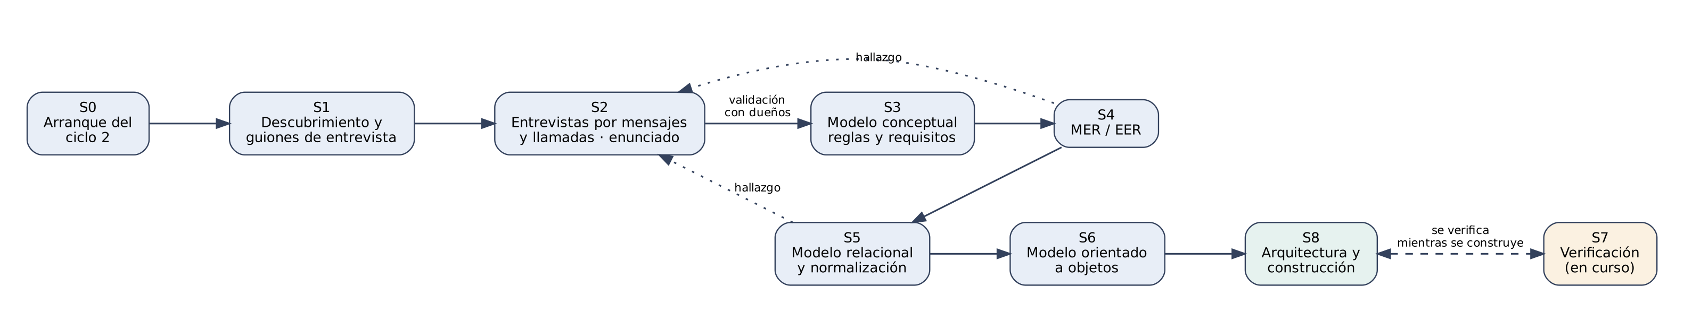
Nota. S7 (verificación) se realiza en paralelo a la construcción y se completará con datos reales del negocio.
Tabla 1
Etapas, productos y fechas
Etapa | Producto principal | Fechas
S0 Arranque | Roles, calendario y forma de compartir la documentación (DEC-001) | 17 al 19-oct
S1 Descubrimiento | Revisión del intento 1, enunciado segmentado, guiones de entrevista para dueños y mecánico | 20 al 22-oct
S2 Entrevistas | Respuestas por mensajes y llamadas (SRC-02 a SRC-04), enunciado ampliado de 25 segmentos, glosario | 22 al 23-oct
S3 Modelo conceptual | Reglas de negocio, requisitos y modelo conceptual v2.1 | 23 al 27-oct
S4 MER / EER | Modelo entidad-relación extendido con especializaciones y entidades débiles | 27-oct al 1-nov
S5 Modelo relacional | Esquema relacional, normalización, DDL en PostgreSQL y consultas de negocio | 28-oct al 7-nov
S6 Modelo OO | Modelo de clases del dominio, servicios y estados | 6 al 7-nov
S8 Construcción | Base de datos en Docker, API, aplicación web y pruebas (8 migraciones) | 8-nov en adelante
S7 Verificación | Prueba del modelo con datos reales del negocio | Diciembre (planificada)

8.2 Levantamiento de información a distancia
El contacto con el negocio fue exclusivamente por mensajes de WhatsApp y llamadas telefónicas. Los dueños no siempre pueden detenerse a conversar, así que el equipo adaptó la técnica de entrevista de la siguiente manera:
- Se prepararon guiones escritos con preguntas cerradas y cortas, agrupadas por tema (inventario, taller, créditos, mecánicos), para que los dueños pudieran responder por mensaje en sus ratos libres.
- Cuando una respuesta era ambigua, se hizo una llamada corta para confirmarla, y la respuesta se transcribió el mismo día.
- Se entrevistó por mensajes a un mecánico para tener otra voz del taller además de la de los dueños.
- Cada conjunto de respuestas se guardó como una fuente (SRC) con fecha, y cada pregunta abierta como una nota Q con su respuesta cuando llegaba.
Tabla 2
Fuentes de información del proyecto
Fuente | Medio | Contenido
SRC-01 | Llamada | Primera conversación con los dueños (intento 1, recuperada en el ciclo 2)
SRC-02 | Mensajes de WhatsApp | Respuestas de los dueños al guion de la segunda entrevista (23-oct)
SRC-03 | Mensajes de WhatsApp | Entrevista a un mecánico (23-oct)
SRC-04 | Mensajes y llamada | Respuestas de seguimiento de los dueños (23-oct)
SRC-05 | Mensajes de WhatsApp | Reparación cancelada, adelantos, trabajos de torno y alcance (26-oct)
SRC-06 | Observación del equipo | Marcas, gamas, estados de la orden y lector de códigos (27-oct)
SRC-07 | Mensajes y llamada | Vencimientos, proveedores al crédito y anulaciones (6-nov)
SRC-08 | Observación del equipo | Periodos de pago de los mecánicos y adelantos (7-nov)

8.3 Organización del equipo y herramientas
Kenry Lira se encargó de la documentación y del contacto con los dueños; los demás integrantes, de la evaluación y los ajustes de cada producto. La documentación se llevó en notas Markdown (Obsidian) compartidas en un repositorio de GitHub; las reuniones fueron presenciales en la UNI y por llamadas en Discord; y los acuerdos rápidos, por el grupo de WhatsApp del equipo. Para el modelado se usaron diagramas, DBeaver y PostgreSQL; para el desarrollo, Visual Studio Code, Docker y Git. Se usó un asistente de inteligencia artificial (Claude) para revisar críticamente los productos de cada etapa y acelerar la programación; todo lo que produjo quedó marcado como pendiente de revisión del equipo.

9. Análisis de requisitos

9.1 Usuarios del sistema
Tabla 3
Usuarios y su relación con el sistema
Usuario | Qué hace en el sistema
Dueños (2) | Usuarios principales. Venden, cobran, reciben motos, asignan responsable, compran, autorizan créditos y descuentos, anulan facturas y pagan a los mecánicos. Trabajan de pie en el mostrador: necesitan rapidez.
Encargado | Está pocas veces en el negocio. Atiende mostrador y taller con permisos limitados; para dar crédito o rebajar un precio necesita la clave de un dueño.
Mecánicos | No usan el sistema directamente. Aparecen como responsables de las órdenes y reciben sus comisiones y adelantos.

9.2 Requisitos funcionales principales
Tabla 4
Requisitos funcionales
Código | Requisito
RF-01 | Registrar ventas de mostrador de contado y al crédito, con varios cobros abiertos a la vez y búsqueda de productos por nombre (tolerante a errores) o código de barras.
RF-02 | Confirmar cada cobro antes de facturar y ofrecer la impresión de la factura.
RF-03 | Recibir una moto con su cliente, kilometraje, chasis y los trabajos elegidos del catálogo; asignar un mecánico o un dueño como responsable.
RF-04 | Cambiar el estado de una orden desde el tablero del taller y registrar fallas adicionales que el cliente acepta o rechaza.
RF-05 | Cobrar una orden con su mano de obra, repuestos, fallas aceptadas y trabajos externos.
RF-06 | Llevar el inventario mediante movimientos (compras, ventas, uso en taller, devoluciones, garantías y ajustes).
RF-07 | Registrar compras a proveedores, con el último costo pagado a cada uno y la opción de actualizar el precio de venta.
RF-08 | Registrar abonos de clientes repartidos entre sus facturas y emitir un recibo.
RF-09 | Calcular comisiones de los mecánicos, dar adelantos que no superen lo ganado y pagar por periodo trabajado.
RF-10 | Anular una factura (solo dueños, hasta tres días, con motivo) devolviendo los productos al inventario.
RF-11 | Consultar el registro de facturas, el estado de cuenta de clientes y proveedores y un resumen con gráficas por periodo.
RF-12 | Administrar usuarios, perfiles y permisos; cambiar permisos pide la contraseña de quien los guarda.

9.3 Requisitos no funcionales
- Rapidez: una venta de 1 a 3 productos con lector de código en 10 segundos o menos; recibir una moto de un cliente conocido en 20 segundos o menos.
- Integridad: las reglas críticas se validan en la aplicación y otra vez en la base de datos.
- Dinero exacto: todos los montos se guardan como NUMERIC(12,2) y se calculan con aritmética decimal, nunca con números de punto flotante.
- Uso local: la aplicación corre en la computadora del negocio, sin publicarse en internet.
- Facilidad de uso: interfaz en español de Nicaragua, botones grandes con texto, cada atajo de teclado con su botón visible.

9.4 Reglas de negocio
Tabla 5
Reglas de negocio confirmadas con los dueños
Regla | Dónde se garantiza
Las existencias de un producto nunca pueden ser negativas. | CHECK ck_product_stock + trigger del kardex
La existencia solo cambia con movimientos de inventario; un movimiento no se edita ni se borra. | Triggers tg_product_guard_stock y tg_inventory_movement_append_only
Cada orden del taller tiene al menos un trabajo del catálogo y un solo responsable. | Trigger diferido tg_service_order_has_items
La comisión es solo sobre la mano de obra y nunca para un dueño. | Trigger tg_service_order_check_responsible y vista de comisiones
Un adelanto no puede pasar de lo que el mecánico ya ganó y no ha cobrado. | Servicio de la API (transacción con bloqueo)
Una orden terminada no se cancela; una entregada o cancelada no cambia de estado. | Trigger tg_service_order_status_guard
No se puede rebajar un producto por debajo de su último costo. | Trigger tg_sale_invoice_line_min_price
Solo un dueño anula facturas, hasta tres días después y con motivo. | Trigger tg_sale_invoice_void_check
Una venta al crédito necesita cliente, vencimiento y autorización. | CHECK ck_sale_invoice_credit y ck_sale_invoice_customer
Un pago en dólares necesita tipo de cambio; en córdobas no. | CHECK ck_customer_payment_exchange
La mora del 8 % mensual solo se aplica cuando un dueño lo decide. | Pendiente (Fase 4)

10. Diseño de la base de datos

10.1 Del modelo conceptual al modelo relacional
El modelo conceptual (S3) identificó las cosas que existen en el negocio y cómo se relacionan: clientes que tienen motos, motos que llegan al taller, órdenes de servicio con sus trabajos, productos que entran y salen del inventario, documentos cobrables (ventas y servicios), pagos que se aplican a deudas, proveedores y compras, y el personal del negocio. En S4 se formalizaron en un MER/EER con dos especializaciones: el documento cobrable (venta o servicio, DEC-011) y el personal (dueño, mecánico o encargado, DEC-012), y con entidades débiles como el cambio de estado de una orden (DEC-013).
En S5 el modelo se transformó en tablas. Se usaron llaves primarias sustitutas (id entero autoincremental) con restricciones UNIQUE sobre los identificadores naturales (DEC-016); las listas fijas de valores se implementaron con CHECK en lugar de tablas (DEC-026); y ninguna llave foránea borra en cascada (DEC-027), porque en un negocio un registro histórico nunca debe desaparecer por borrar otro.

10.2 Vista general del modelo
La base de datos final tiene 43 tablas agrupadas en cinco áreas. La figura siguiente muestra todas las tablas y sus relaciones; después se detalla cada área con sus columnas.
Figura 2
Modelo relacional completo de Motor IRM (43 tablas por área)
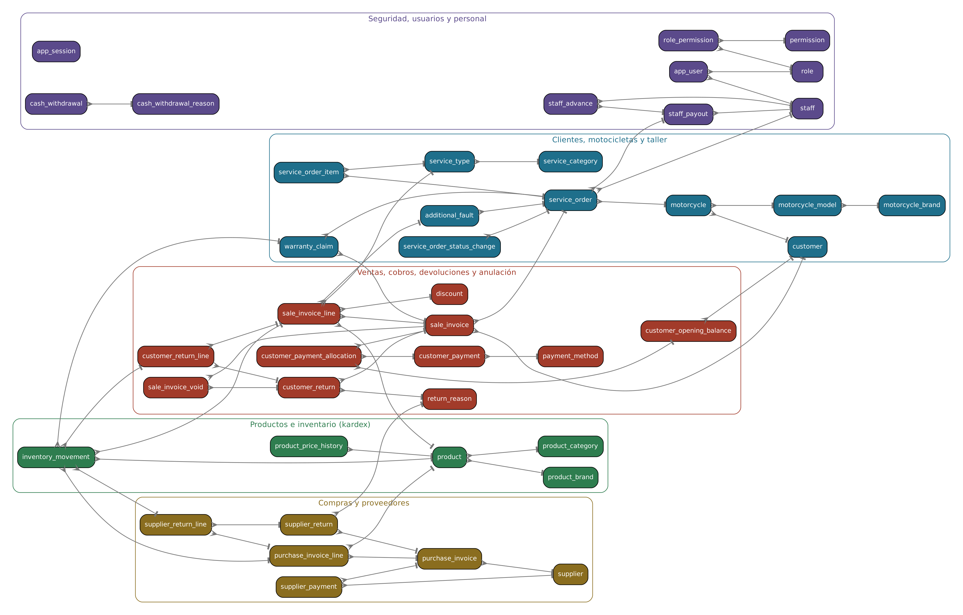
Nota. Para que el diagrama sea legible se omitieron las llaves foráneas de auditoría hacia app_user (quién registró, quién autorizó). Notación pata de gallo: la pata indica el lado "muchos" y la barra el lado "uno".

10.3 Área de seguridad, usuarios y personal
Separa a la persona del negocio (staff) de su cuenta de acceso (app_user, DEC-045): no todas las personas entran al sistema (los mecánicos no) y una cuenta puede pertenecer a una persona o no. staff.kind distingue dueño, mecánico y encargado, y commission_rate es nulo para quien no cobra comisión. Los permisos se asignan a perfiles (role) mediante la tabla intermedia role_permission. Los adelantos (staff_advance) y las órdenes pagadas se agrupan en un pago por periodo (staff_payout, DEC-030).
Figura 3
Diagrama entidad-relación: seguridad, usuarios y personal
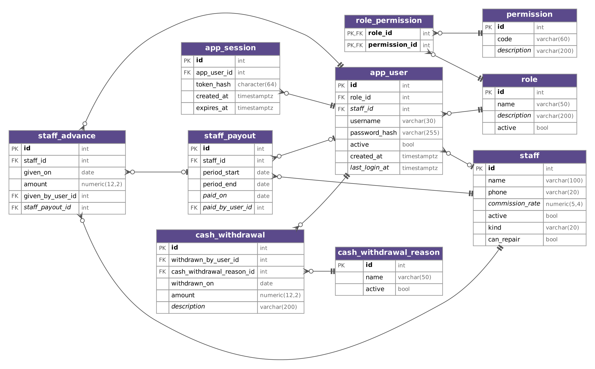
Nota. PK = llave primaria; FK = llave foránea; en cursiva, las columnas que admiten nulos. En gris, tablas de otras áreas.

10.4 Área de clientes, motocicletas y taller
Un cliente tiene cero o más motos; cada moto pertenece a un modelo del catálogo y el modelo a una marca (DEC-044), lo que evita duplicados como "Bajaj", "bajaj " o "Bajah". La orden de servicio (service_order) tiene identificador propio y existe antes de cobrarse (DEC-037): la factura se enlaza al cobrar. Sus trabajos se eligen del catálogo (service_order_item → service_type → service_category, DEC-048) y su historial de estados se guarda como entidad débil (service_order_status_change); el estado actual es el último cambio.
Figura 4
Diagrama entidad-relación: clientes, motocicletas y taller
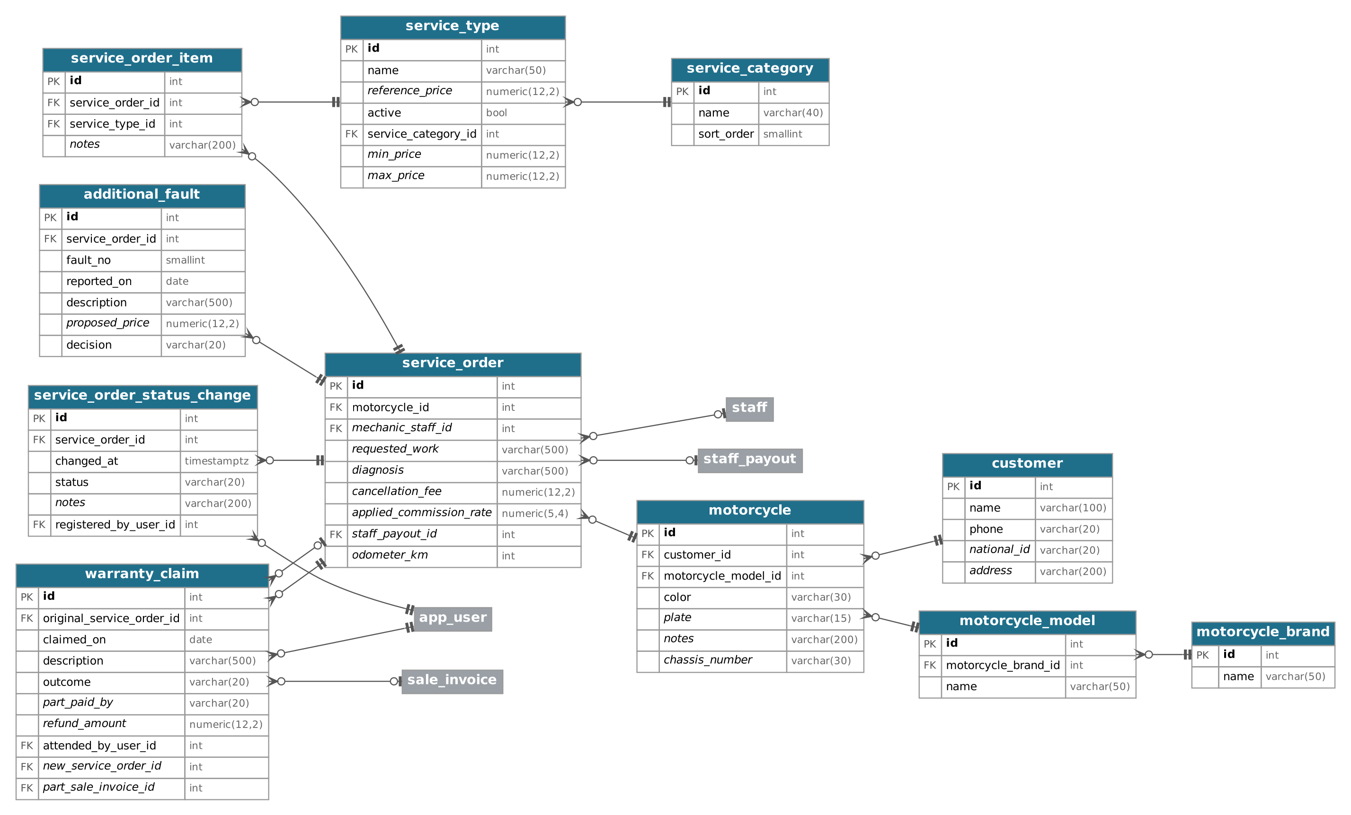

10.5 Área de productos e inventario
product.stock es una copia de la suma del kardex (inventory_movement) que mantiene un trigger (DEC-039). Cada movimiento indica su tipo (el tipo incluye la dirección, DEC-021) y su origen mediante un arco exclusivo: exactamente una de las llaves foráneas de origen está llena, según el tipo (DEC-014, DEC-019). Así cada unidad que entra o sale se puede rastrear hasta la línea de compra, de venta o de devolución que la causó. El costo de cada salida es el último costo de entrada (DEC-024).
Figura 5
Diagrama entidad-relación: productos e inventario
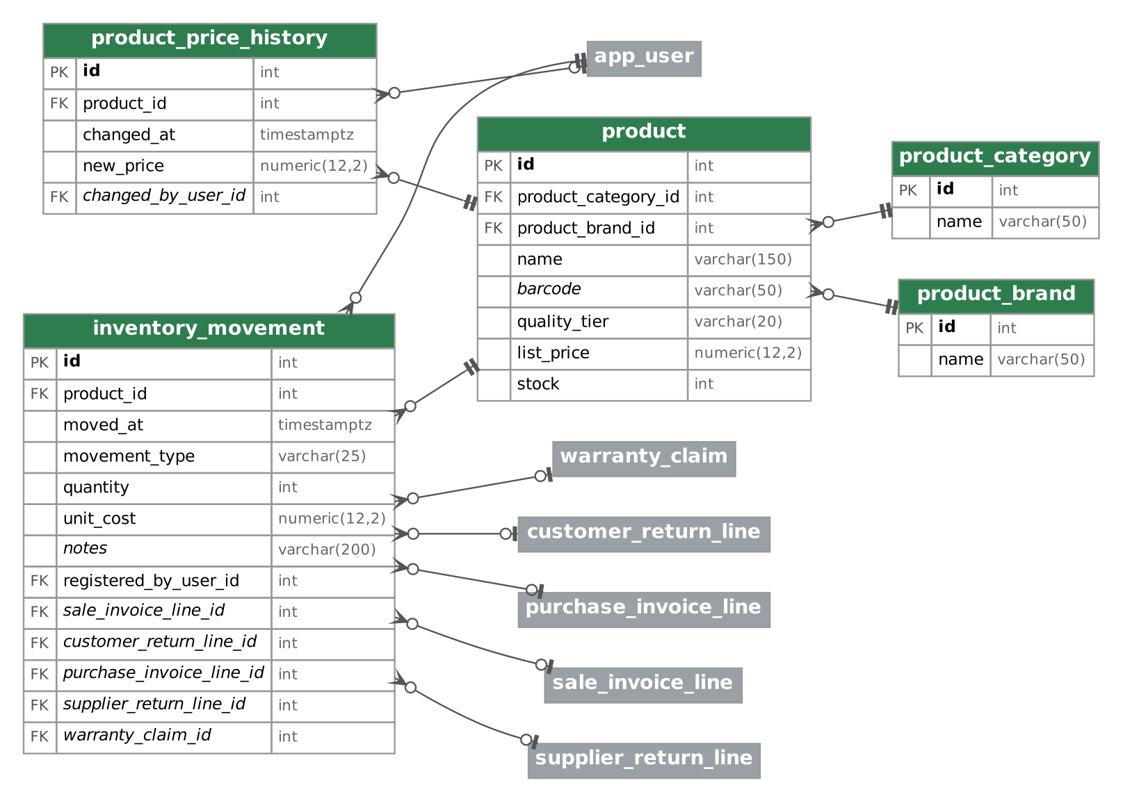
Figura 6
Mecanismo de actualización de existencias por trigger
Nota. Como todo ocurre en la misma transacción, si una venta deja una existencia negativa la base de datos rechaza la venta completa.

10.6 Área de ventas, cobros, devoluciones y anulación
La factura (sale_invoice) es el documento cobrable; sus líneas (sale_invoice_line) pueden ser de producto, mano de obra o cargo externo, y un CHECK exige los datos que pide cada tipo. Los pagos (customer_payment) se reparten entre deudas mediante customer_payment_allocation, que apunta a una factura o a un saldo inicial, nunca a ambos (DEC-015). Las devoluciones se registran por línea y la anulación (sale_invoice_void) guarda el motivo, quién anuló y cuánto efectivo se devolvió; nunca se borra la factura.
Figura 7
Diagrama entidad-relación: ventas, cobros, devoluciones y anulación
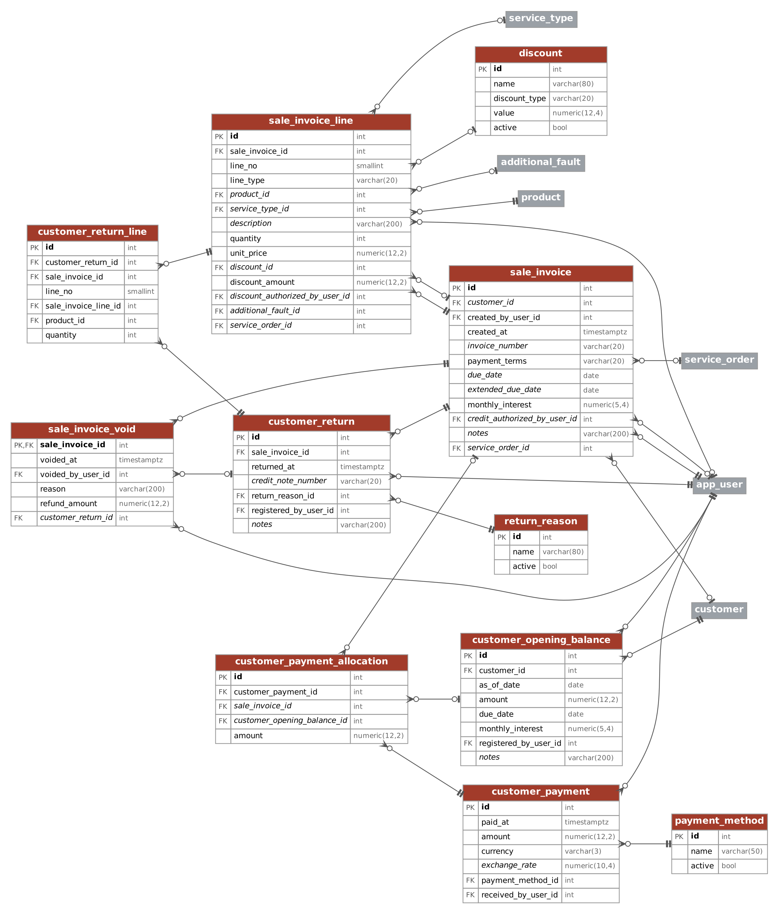

10.7 Área de compras y proveedores
Las compras siguen la misma estructura que las ventas: factura con líneas, pagos al proveedor y devoluciones al proveedor. La factura de compra admite un descuento general (DEC-031) y puede ser al crédito con vencimiento. La vista v_supplier_product muestra qué productos le compra el negocio a cada proveedor y a qué costo.
Figura 8
Diagrama entidad-relación: compras y proveedores
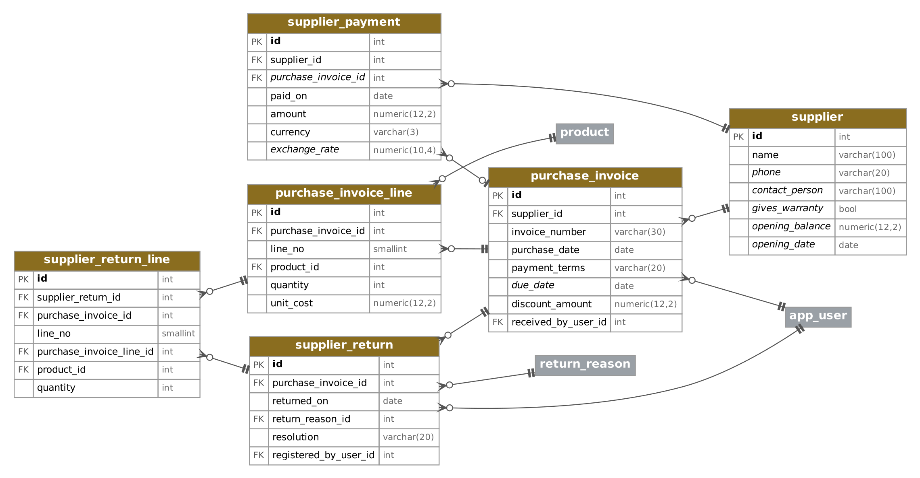

10.8 Normalización y redundancia controlada
Todas las tablas están en tercera forma normal: cada atributo no llave depende de la llave completa y solo de ella. Por ejemplo, el nombre del cliente no se repite en la factura (se obtiene por customer_id), y el total de la factura no se guarda: se calcula en la vista v_invoice_balance a partir de sus líneas, devoluciones y pagos.
Hay una redundancia intencional y controlada: algunas tablas hijas repiten la llave de un "abuelo" para poder declarar llaves foráneas compuestas que la base de datos verifica (DEC-029). Por ejemplo, customer_return_line guarda sale_invoice_id además de la línea devuelta; la FK compuesta (sale_invoice_line_id, sale_invoice_id) garantiza que solo se devuelvan líneas de la misma factura. Sin esa columna, esa regla tendría que vivir en la aplicación.

10.9 Integridad: restricciones, triggers y vistas
Tabla 6
Objetos de la base de datos
Objeto | Cantidad | Ejemplos
Tablas | 43 | product, sale_invoice, service_order, inventory_movement
Llaves foráneas | 76 | incluye FK compuestas como fk_customer_return_line_sale_invoice_line
Restricciones CHECK | 116 | ck_product_stock (stock >= 0), ck_sale_invoice_credit
Índices | 103 | incluye índices de trigramas para búsqueda difusa
Funciones | 12 | mirm_norm (normaliza texto sin tildes), funciones de triggers
Triggers | 11 | ver Tabla 7
Vistas | 12 | v_invoice_balance, v_customer_balance, v_mechanic_unpaid_commission
Nota. Conteo obtenido del catálogo de PostgreSQL después de aplicar las ocho migraciones.
Tabla 7
Triggers y la regla que protegen
Trigger | Tabla | Regla
tg_inventory_movement_apply_stock | inventory_movement | Actualiza product.stock con cada movimiento.
tg_inventory_movement_append_only | inventory_movement | Un movimiento no se edita ni se borra.
tg_product_guard_stock | product | El stock solo cambia por movimientos.
tg_service_order_has_items | service_order | Toda orden tiene al menos un trabajo (diferido al COMMIT).
tg_service_order_item_keep_one | service_order_item | No se puede quitar el último trabajo de una orden.
tg_service_order_check_responsible | service_order | El responsable repara motos y un dueño no cobra comisión.
tg_service_order_status_guard | service_order_status_change | Orden terminada no se cancela; cerrada no cambia.
tg_sale_invoice_line_min_price | sale_invoice_line | Rebaja nunca por debajo del último costo.
tg_sale_invoice_void_check | sale_invoice_void | Solo dueño, hasta 3 días, sin comisión pagada; no se edita.
tg_customer_payment_allocation_not_voided | customer_payment_allocation | No hay abonos a facturas anuladas.
tg_customer_return_not_voided | customer_return | No hay devoluciones de facturas anuladas.

Tabla 8
Vistas del sistema
Vista | Para qué sirve
v_invoice_balance | Total, devuelto, pagado y saldo de cada factura; días de atraso; si está anulada.
v_opening_balance_remaining | Saldo de las deudas anteriores al sistema (saldos iniciales).
v_customer_balance | Deuda total y vencida por cliente (cuentas por cobrar).
v_purchase_invoice_balance / v_supplier_balance | Lo que se debe a cada proveedor (cuentas por pagar).
v_mechanic_unpaid_commission | Comisión ganada y no pagada, orden por orden.
v_product_margin / v_product_overview | Último costo, margen y unidades vendidas en 90 días.
v_service_order_status | Estado actual de cada orden (último cambio).
v_supplier_product | Qué productos se le compran a cada proveedor y a qué costo.
v_customer_overview | Cliente con sus motos, deuda y última visita, para filtrar.
v_product_stock_mismatch | Control: productos cuyo stock no coincide con el kardex (debe estar vacía).

10.10 Transacciones: el caso de la anulación
Cada operación del negocio se ejecuta en una sola transacción. La figura siguiente muestra la anulación de una factura: primero se bloquea la factura para que nadie la cobre o devuelva al mismo tiempo, luego los productos regresan al inventario con una devolución y por último se inserta la anulación. Si el trigger detecta que quien anula no es dueño o que pasaron más de tres días, toda la transacción se revierte y no queda nada a medias.
Figura 9
Flujo transaccional de la anulación de una factura
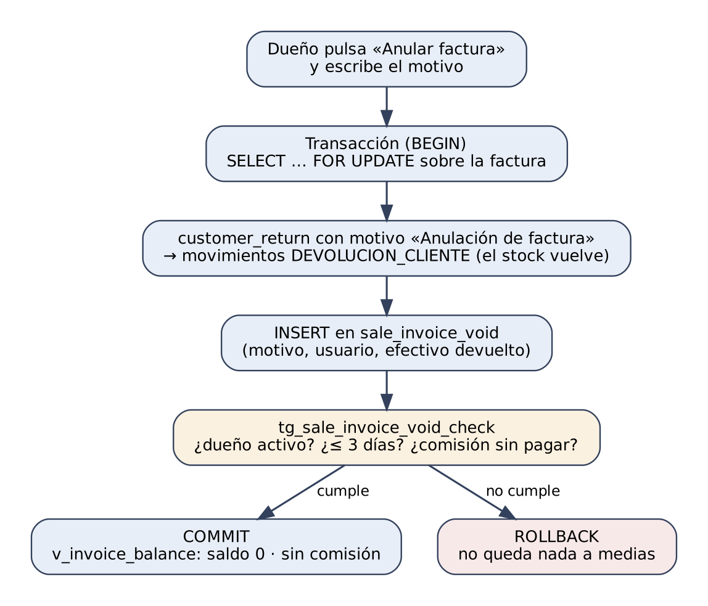

10.11 Consultas representativas
El siguiente fragmento muestra cómo se calcula el saldo de una factura en la vista v_invoice_balance (simplificado):
SELECT si.id AS sale_invoice_id,
t.total, r.returned, p.paid,
CASE WHEN v.sale_invoice_id IS NOT NULL THEN 0
ELSE t.total - r.returned - p.paid END AS balance
FROM sale_invoice si
LEFT JOIN sale_invoice_void v ON v.sale_invoice_id = si.id
CROSS JOIN LATERAL (SELECT coalesce(sum(quantity * unit_price
- discount_amount), 0) AS total
FROM sale_invoice_line
WHERE sale_invoice_id = si.id) t
CROSS JOIN LATERAL ( ... devoluciones ... ) r
CROSS JOIN LATERAL (SELECT coalesce(sum(amount), 0) AS paid
FROM customer_payment_allocation
WHERE sale_invoice_id = si.id) p;
Y esta es la parte central del trigger que mantiene las existencias:
CREATE FUNCTION fn_inventory_movement_apply_stock() RETURNS trigger
LANGUAGE plpgsql AS $$
BEGIN
UPDATE product
SET stock = stock + CASE
WHEN NEW.movement_type IN ('COMPRA', 'DEVOLUCION_CLIENTE',
'INVENTARIO_INICIAL', 'AJUSTE_ENTRADA')
THEN NEW.quantity ELSE -NEW.quantity END
WHERE id = NEW.product_id;
RETURN NEW; -- si stock < 0, ck_product_stock aborta la transacción
END $$;

11. Tecnologías y arquitectura

11.1 Tecnologías utilizadas
Tabla 9
Tecnologías del sistema
Capa | Tecnología (versión) | Por qué se eligió
Base de datos | PostgreSQL 17 (imagen postgres:17-alpine) | Libre, con CHECK, triggers, vistas, transacciones y extensiones de búsqueda; aceptado por el docente para uso local.
Contenedor | Docker Compose | La misma base en cualquier computadora, con volumen persistente y zona horaria America/Managua.
Extensiones | pg_trgm y unaccent | Búsqueda tolerante a errores de escritura y sin tildes.
Acceso a datos | Prisma ORM 6.19 + SQL explícito | Migraciones versionadas y tipos generados; SQL directo para vistas y consultas propias de PostgreSQL.
API | tRPC 11 + Zod 3 | Comunicación tipada entre interfaz y servidor y validación de cada entrada.
Aplicación web | Next.js 15 (App Router) + React 19 | Interfaz y servidor en un solo proyecto, que corre localmente.
Lenguaje | TypeScript 5.9 | Tipos estáticos en todo el proyecto, desde la base hasta la pantalla.
Estilos | Tailwind CSS 4 | Interfaz consistente con tema claro y oscuro.
Dinero | decimal.js | Aritmética decimal exacta en el cliente.
Pruebas | Vitest 3 | Pruebas de integración contra una base PostgreSQL real (motor_irm_test).
Control de versiones | Git y GitHub | Historial del código y de la documentación del equipo.

11.2 Evolución de la elección tecnológica
La primera propuesta (DEC-006) fue Python con Django y PostgreSQL. En las prácticas de clase también se trabajó con SQL Server en Windows. El 7 de noviembre el equipo cambió a TypeScript con Node.js (DEC-033) para tener un solo lenguaje en la interfaz y el servidor. Al empezar la construcción se eligió la combinación Next.js + tRPC + Prisma porque permite que un error de tipos entre la base de datos y la pantalla se detecte antes de ejecutar el programa.
Dos decisiones del modelado se reemplazaron durante la construcción: el DDL escrito a mano dejó de ser la fuente del esquema y su lugar lo tomaron las migraciones de Prisma revisadas a mano (DEC-040 reemplaza a DEC-034); y el usuario y la contraseña pasaron de la tabla del personal a una tabla de cuentas propia (DEC-045 reemplaza a DEC-035). El DDL original del equipo se conserva en el repositorio como evidencia del trabajo de clase.

11.3 Arquitectura
La interfaz nunca escribe directamente en la base de datos. Cada acción pasa por la API, que valida los datos, revisa los permisos del usuario y ejecuta la operación en una transacción. El servidor calcula todos los precios y totales: el navegador nunca envía un total ni quién registró la operación. Finalmente, PostgreSQL vuelve a validar las reglas con sus restricciones y triggers.
Figura 10
Arquitectura lógica de Motor IRM
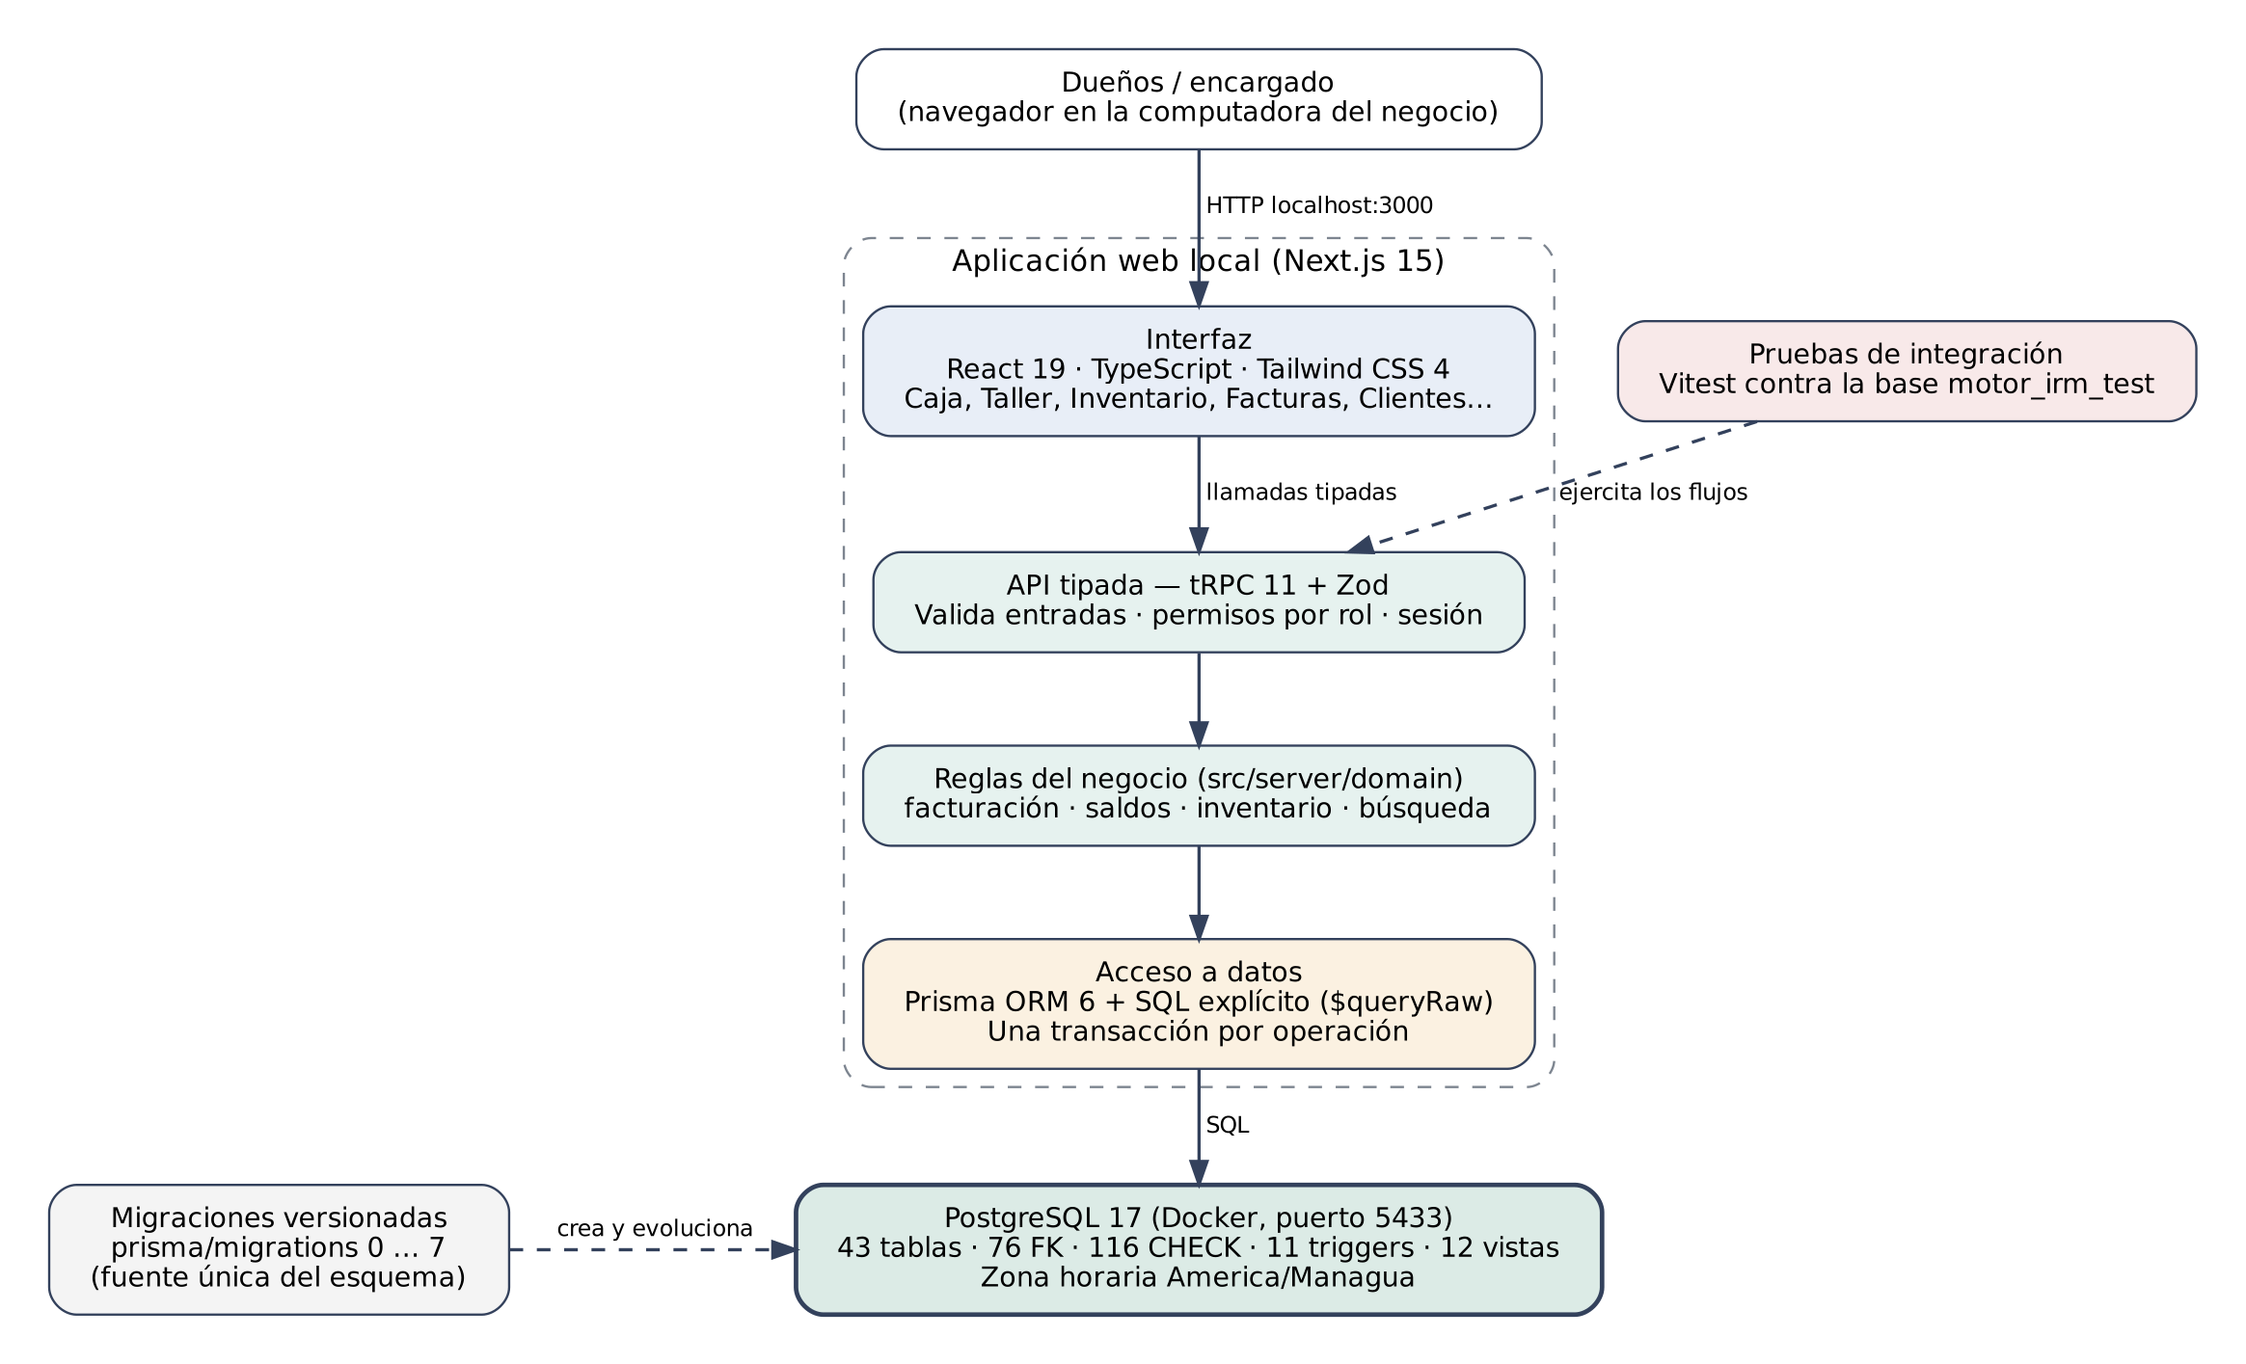

12. Desarrollo e implementación

12.1 Entorno de trabajo
La base de datos corre en un contenedor Docker con PostgreSQL 17, en el puerto 5433 y con la zona horaria de Managua. La aplicación se ejecuta con npm run dev y se abre en el navegador en localhost:3000. Los comandos del proyecto están definidos en package.json:
Tabla 10
Comandos principales
Comando | Qué hace
npm run db:up | Levanta el contenedor de PostgreSQL.
npm run db:migrate | Aplica las migraciones pendientes (prisma migrate deploy).
npm run db:seed | Carga permisos, perfiles, catálogos y el primer usuario dueño.
npm run db:dump-schema | Exporta el esquema a db/01_schema.sql para leerlo en clase.
npm test | Ejecuta las pruebas de integración contra la base motor_irm_test.
npm run build | Compila la aplicación para producción.

12.2 Migraciones
El esquema evolucionó en ocho migraciones. Cada una se generó con prisma migrate dev --create-only y se completó a mano con el SQL que el ORM no expresa; nunca se usó prisma db push. Cada migración se probó en una base vacía y en una con datos.
Tabla 11
Migraciones del esquema
Migración | Contenido
0_init | Tablas del modelo relacional de S5, llaves, CHECK, índices y FK compuestas.
1_decisions_api_001_003 | Orden de servicio con id propio (DEC-037), fechas con zona horaria (DEC-038) y stock mantenido por trigger con kardex de solo inserción (DEC-039).
2_app_session | Sesiones de usuario (token guardado como hash).
3_fuzzy_search | Extensiones pg_trgm y unaccent, función mirm_norm e índices de trigramas.
4_staff_kind_and_balance_views | Tipo de persona (dueño, mecánico, encargado), reglas del responsable y vistas de saldos y comisiones (DEC-041, DEC-042).
5_workshop_catalog_phones_filters | Catálogo de trabajos con categorías y rango de precio, trabajos por orden, kilometraje, chasis, formato de teléfonos y vistas de filtros (DEC-047 a DEC-049).
6_order_status_guard_min_price | Una orden terminada no se cancela; precio mínimo de venta igual al último costo (DEC-051, DEC-052).
7_sale_invoice_void | Anulación de facturas con sus reglas y vistas actualizadas (DEC-055).

12.3 Módulos de la aplicación
Tabla 12
Pantallas del sistema
Pantalla | Funciones principales
Resumen | Ventas de contado y crédito, cobros, mano de obra y motos entregadas por periodo, con gráficas y comparación con el periodo anterior.
Caja | Varios cobros abiertos en pestañas; búsqueda por nombre o lector de código; precio rebajable con sugerencias de 2, 3 y 5 %; confirmación «Realizar cobro»; impresión de factura.
Facturas | Registro de todo lo facturado con filtros por periodo, cliente, condición, estado y origen; reimpresión y anulación.
Taller | Tablero por estados con arrastre de tarjetas; recepción de moto en un paso; detalle de la orden con fallas adicionales e historial de la moto.
Inventario | Productos con filtros hechos por la base, último costo, margen, vendidos en 90 días y kardex por producto.
Clientes y abonos | Estado de cuenta, saldos iniciales, abonos repartidos entre deudas y recibo imprimible.
Compras | Compra a pantalla completa con catálogo, último costo por proveedor (▲/▼) y cambio de precio desde la línea; proveedores.
Pago a mecánicos | Comisiones pendientes, adelantos y pago por periodo trabajado.
Retiros de caja | Dinero que sale de la caja para gastos del negocio.
Administración | Personas del negocio, usuarios, permisos por perfil, catálogo de trabajos, marcas y modelos de moto y otros catálogos.

12.4 Seguridad
- Las contraseñas se guardan con scrypt y sal aleatoria; nunca en texto plano.
- La sesión usa un token aleatorio en una cookie HttpOnly; en la base solo se guarda su hash.
- Cada operación de la API declara el permiso que necesita (por ejemplo ventas.anular); el perfil Dueño tiene todos.
- Las acciones sensibles (vender al crédito, rebajar un precio) pueden autorizarse con la clave de un dueño sin cambiar de usuario, y guardar permisos pide la contraseña de quien guarda (DEC-050).
- Los errores de PostgreSQL se traducen a mensajes en español que dicen cómo corregir el problema.

12.5 Pruebas
Las pruebas de integración (tests/flows.test.ts) se ejecutan contra una base PostgreSQL real que se borra, se migra y se llena con datos ficticios antes de cada corrida. Hay 34 casos que recorren los flujos completos: venta de contado y al crédito, falta de existencias, descuentos con y sin autorización, abonos, devoluciones, recepción y cobro de una orden con comisión, compras y devoluciones al proveedor, búsqueda tolerante a errores, responsable dueño o mecánico, precio mínimo, orden terminada, recibos, registro de facturas y anulación. Varias pruebas insertan datos saltándose la API para comprobar que la base de datos rechaza lo que no debe aceptar. Al final se verifica que la vista v_product_stock_mismatch esté vacía, es decir, que el stock coincida con el kardex.
Además se aprendió que las pruebas no bastan: un error de la forma en que Next.js empaqueta el SQL dinámico no aparecía en Vitest y solo se descubrió usando la aplicación (DEC-046). Por eso cada cambio también se revisa en la aplicación en funcionamiento.

13. Plan de trabajo

13.1 Cronograma
El proyecto se divide en lo ya realizado para la entrega académica (12 de noviembre) y lo planificado para que el negocio empiece a usar el sistema a mediados de diciembre.
Figura 11
Cronograma del proyecto: etapas realizadas y fases planificadas
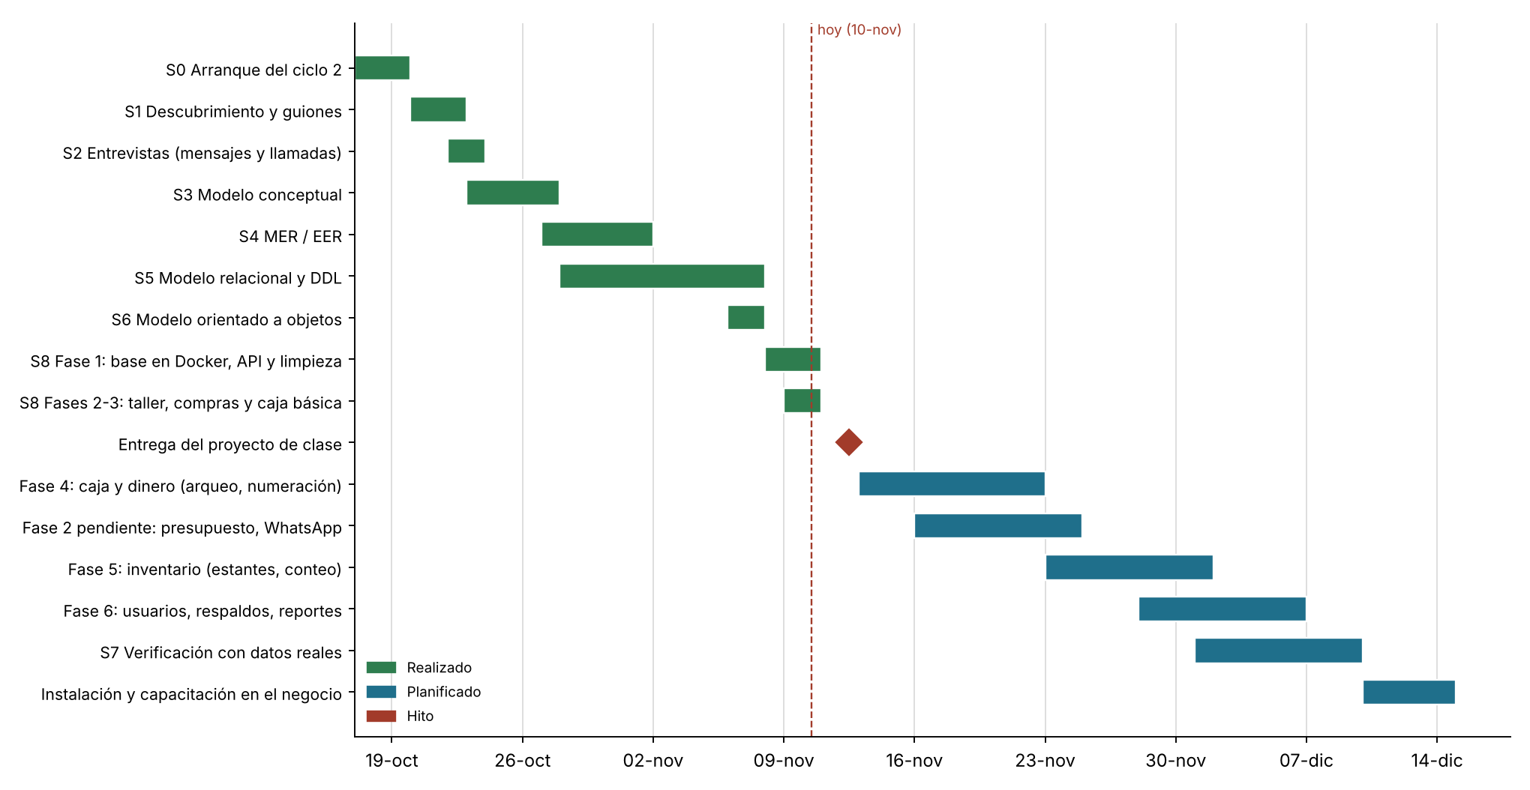

13.2 Fases pendientes
Tabla 13
Plan de las fases siguientes
Fase | Entregables | Criterio de terminado
Fase 4 · Caja y dinero | Apertura y cierre de caja con arqueo en córdobas y dólares; numeración consecutiva propia; reembolso desde caja; mora manual del 8 %; límite de crédito opcional. | El arqueo del día coincide con ventas, abonos, retiros y reembolsos; pruebas en verde.
Fase 2 · Taller (pendiente) | Presupuesto aprobado; reserva de repuestos al asignarlos; aviso al cliente por WhatsApp con mensaje editable; pantalla de garantías. | Un dueño avisa al cliente con un clic y queda registrado.
Fase 5 · Inventario | Estantes y niveles (E03-N2); etiquetas con código de barras; stock mínimo y reposición sugerida por proveedor; conteo físico; costo promedio; cambio de precio masivo. | Un conteo físico ajusta el inventario con un solo motivo.
Fase 6 · Operación | Bitácora de auditoría; bloqueo tras intentos fallidos; respaldos automáticos; ícono de escritorio (PWA); importación desde Excel; reportes exportables; ticket de 80 mm. | Respaldo diario comprobado y restauración documentada.
S7 · Verificación | Carga de productos y clientes reales; prueba de un día completo de trabajo con los dueños; medición de tiempos de venta y recepción. | Venta con lector en 10 s o menos; sin diferencias de inventario.
Instalación | Instalación en la computadora del negocio, usuarios de los dueños, capacitación por llamada y guía corta. | Los dueños registran sus ventas sin ayuda durante una semana.

13.3 Riesgos
Tabla 14
Riesgos identificados y su mitigación
Riesgo | Mitigación
Los dueños tienen poco tiempo para responder preguntas. | Preguntas cortas por mensaje, valores por defecto seguros y fáciles de cambiar, y confirmación por llamada.
La computadora del negocio falla o se pierden datos. | Respaldos automáticos diarios con pg_dump y copia fuera del equipo (Fase 6).
El sistema se percibe más lento que el cuaderno mental. | Metas de tiempo medibles, atajos de teclado con botón visible y lector de código de barras.
Cambios de reglas después de la instalación. | Toda regla nueva se registra como DEC y entra por una migración revisada.
Dependencia de una sola persona para el contacto con los dueños. | Bitácora y fuentes compartidas en GitHub para que cualquier integrante pueda continuar.

14. Resultados
- Se documentó el negocio en un enunciado de 25 segmentos, 19 de ellos respaldados por las respuestas de los dueños y del mecánico.
- Se obtuvo un modelo EER y un esquema relacional en tercera forma normal, justificados en 55 decisiones de diseño registradas (DEC-001 a DEC-055).
- La base de datos implementada tiene 43 tablas, 76 llaves foráneas, 116 restricciones CHECK, 11 triggers, 12 funciones y 12 vistas, y se reconstruye desde cero con ocho migraciones o con el archivo motor_irm.sql que acompaña este documento.
- Las reglas críticas del negocio (existencias, kardex, responsable del taller, precio mínimo, anulación) se cumplen aunque alguien intente modificar los datos por fuera de la aplicación.
- La aplicación cubre caja, facturas, taller, inventario, clientes, compras, pago a mecánicos, retiros, administración y reportes, con 34 pruebas de integración contra PostgreSQL.

15. Conclusiones
El proyecto cumplió su objetivo general: se diseñó e implementó una base de datos relacional en PostgreSQL, y un sistema web local sobre ella, que registra el inventario, las ventas, los créditos, las compras y el trabajo del taller del negocio estudiado.
La experiencia del primer intento dejó una lección clara: entender el negocio antes de modelar ahorra más tiempo del que cuesta. Trabajar por etapas, guardar cada respuesta de los dueños como fuente y registrar cada decisión permitió que el modelo resistiera los cambios que aparecieron durante la construcción, como el dueño que repara motos sin comisión o el mecánico que trabaja "al 100 %".
El levantamiento por mensajes y llamadas resultó viable para un negocio cuyos dueños no pueden detenerse a una entrevista larga, siempre que las preguntas sean cortas, por tema y confirmadas por llamada cuando hay dudas. Su límite es que algunos detalles físicos del local solo se conocerán al instalar el sistema.
En lo técnico, la decisión de mayor valor fue tratar a la base de datos como la última línea de defensa. Llevar el stock con un kardex de solo inserción y un trigger, calcular los saldos en vistas en lugar de guardarlos, y verificar en triggers reglas como la anulación o el precio mínimo hace que los datos sean confiables aunque la aplicación tenga errores. Esto es justamente lo que el negocio necesita: pasar de la memoria a la información.
Finalmente, el uso de migraciones versionadas como única fuente del esquema mostró ser más seguro que mantener un DDL a mano y un ORM por separado: hay una sola versión de la verdad, cada cambio queda en el historial y puede probarse en una base vacía antes de aplicarse.

16. Recomendaciones
- Completar la Fase 4 (apertura y cierre de caja con arqueo) antes de la instalación, porque es lo que los dueños revisarán cada día.
- Programar respaldos automáticos diarios y probar una restauración completa antes de cargar datos reales.
- Hacer una visita presencial durante la instalación para confirmar los estantes, los niveles y los datos que no se pudieron levantar a distancia.
- Agregar pruebas de extremo a extremo que midan los tiempos de venta y recepción definidos en los requisitos.
- Revisar con los dueños, después del primer mes de uso, el porcentaje de mora y los límites de crédito, que hoy quedaron como opciones desactivadas.

Referencias
Codd, E. F. (1970). A relational model of data for large shared data banks. Communications of the ACM, 13(6), 377–387. https://doi.org/10.1145/362384.362685
Elmasri, R., y Navathe, S. B. (2016). Fundamentals of database systems (7.ª ed.). Pearson.
Silberschatz, A., Korth, H. F., y Sudarshan, S. (2020). Database system concepts (7.ª ed.). McGraw-Hill.
The PostgreSQL Global Development Group. (2024). PostgreSQL 17 documentation. https://www.postgresql.org/docs/17/
Prisma Data. (2025). Prisma ORM documentation: Migrate. https://www.prisma.io/docs/orm/prisma-migrate
Vercel. (2025). Next.js documentation. https://nextjs.org/docs
tRPC. (2025). tRPC documentation. https://trpc.io/docs

Anexo A. Diccionario resumido de tablas
Tabla 15
Tablas de la base de datos
Tabla | Área | Descripción
role | Seguridad | Perfil de usuario (Dueño, Encargado).
permission | Seguridad | Permiso con código, p. ej. ventas.anular.
role_permission | Seguridad | Permisos de cada perfil (relación muchos a muchos).
app_user | Seguridad | Cuenta de acceso: usuario, hash de contraseña, perfil y persona.
app_session | Seguridad | Sesiones abiertas (hash del token y vencimiento).
staff | Personal | Persona del negocio: tipo, si repara y porcentaje de comisión.
staff_advance | Personal | Adelanto dado a un mecánico.
staff_payout | Personal | Pago por periodo trabajado a un mecánico.
cash_withdrawal | Personal | Retiro de dinero de la caja.
cash_withdrawal_reason | Personal | Motivos de retiro (catálogo).
customer | Taller | Cliente: nombre, teléfono, cédula y dirección.
motorcycle | Taller | Moto de un cliente: modelo, color, placa, chasis.
motorcycle_brand | Taller | Marca de moto (catálogo).
motorcycle_model | Taller | Modelo de moto de una marca (catálogo).
service_order | Taller | Orden de servicio: moto, responsable, kilometraje, diagnóstico.
service_order_item | Taller | Trabajos del catálogo que pide una orden.
service_order_status_change | Taller | Historial de estados de la orden (entidad débil).
service_type | Taller | Trabajo del catálogo con precio de referencia y rango.
service_category | Taller | Categoría de trabajos (Frenos, Motor…).
additional_fault | Taller | Falla encontrada durante la reparación y decisión del cliente.
warranty_claim | Taller | Reclamo de garantía de una orden.
product | Inventario | Producto: categoría, marca, gama, código, precio y stock.
product_category | Inventario | Categoría de producto.
product_brand | Inventario | Marca de producto.
product_price_history | Inventario | Historial de precios de venta.
inventory_movement | Inventario | Kardex: cada entrada o salida con su costo y origen.
sale_invoice | Ventas | Factura de venta (mostrador o taller), contado o crédito.
sale_invoice_line | Ventas | Línea de factura: producto, mano de obra o cargo externo.
sale_invoice_void | Ventas | Anulación de una factura: motivo, dueño y efectivo devuelto.
discount | Ventas | Descuentos del catálogo.
customer_payment | Ventas | Pago o abono de un cliente, en córdobas o dólares.
customer_payment_allocation | Ventas | Parte de un pago aplicada a una factura o saldo inicial.
customer_opening_balance | Ventas | Deuda de un cliente anterior al sistema.
customer_return | Ventas | Devolución de un cliente sobre una factura.
customer_return_line | Ventas | Producto y cantidad devuelta de una línea.
payment_method | Ventas | Método de pago (Efectivo, Transferencia, Tarjeta).
return_reason | Ventas | Motivos de devolución (incluye «Anulación de factura»).
supplier | Compras | Proveedor, contacto, garantía y saldo inicial.
purchase_invoice | Compras | Factura de compra, contado o crédito, con descuento.
purchase_invoice_line | Compras | Producto, cantidad y costo comprado.
supplier_payment | Compras | Pago a un proveedor.
supplier_return | Compras | Devolución a un proveedor y su resolución.
supplier_return_line | Compras | Producto y cantidad devuelta al proveedor.

Anexo B. Cómo crear la base de datos desde el archivo SQL
Junto con este documento se entrega motor_irm.sql, generado con pg_dump a partir de las ocho migraciones. Contiene el esquema completo y los catálogos iniciales, pero ningún usuario ni contraseña. Para crear la base en una instalación de PostgreSQL 17:
createdb -U postgres motor_irm
psql -U postgres -d motor_irm -c "ALTER DATABASE motor_irm SET timezone TO 'America/Managua'"
psql -U postgres -d motor_irm -f motor_irm.sql

-- comprobar
psql -U postgres -d motor_irm -c "SELECT count(*) FROM information_schema.tables
WHERE table_schema = 'public' AND table_type = 'BASE TABLE';" -- 43
Para usar la aplicación, el camino recomendado es el del repositorio: npm run db:up, npm run db:migrate y npm run db:seed, que además crea el primer usuario dueño.

